ИНВЕСТИЦИОННЫЙ
ПАСПОРТ
муниципального образования
Родинский район Алтайского края

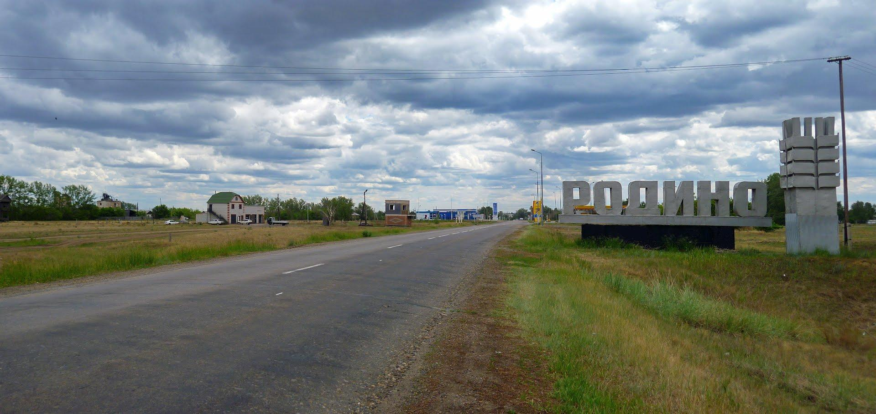

2022 год

Уважаемые инвесторы и партнеры!

Рады приветствовать Вас на страницах информационного проекта «Инвестиционный паспорт муниципального образования Родинский район Алтайского края». Основная задача инвестиционного паспорта продемонстрировать Вам, будущим инвесторам, возможности нашего района.
Политическая стабильность, информационная открытость – важные составляющие инвестиционной привлекательности района. Наш район с богатой 95 – летней историей, расположен на западе Алтайского края, в юго-западной части Кулундинской степи, один из самых крупных сельскохозяйственных районов края, располагает 290 тысячами гектаров сельскохозяйственных угодий, из которых 228 тысяч гектаров земли это пашня. Родинский район – это территория, на которой возможно размещение новых промышленных, сельскохозяйственных предприятий и производств.
Создание на территории муниципального образования благоприятных условий для обеспечения инвестиционной деятельности является одной из наиболее важных задач, стоящих перед Администрацией района. От эффективного решения этой задачи, зависят перспективы развития экономики, поскольку инвестиционная деятельность определяет потенциал экономики и её рост.
С целью совершенствования инвестиционной среды Администрация Родинского района продолжает осуществлять поиск реальных проектов, направленных на активизацию инвестиционной деятельности во всех сферах экономики, к поиску и обсуждению привлекаются предприятия и организации, представители малого и среднего бизнеса, владельцы объектов собственности и все заинтересованные лица.
Мы надеемся, что представленный инвестиционный паспорт позволит Вам сделать правильный выбор и по достоинству оценить перспективы развития и потенциал Родинского района
Добро пожаловать в Родинский район Алтайского края!

С уважением, глава района
Сергей Григорьевич Катаманов

- Общие сведения

  - Местоположение и внешние связи Родинского района.

Родинский район образован в 1924 году, до 1937 года он входил в состав Славгородского уезда Омской губернии Сибирского края. В феврале 1963 года Родинский район был объединен с Благовещенским районом, а с 17 марта 1964 года снова стал самостоятельной административно - территориальной единицей.
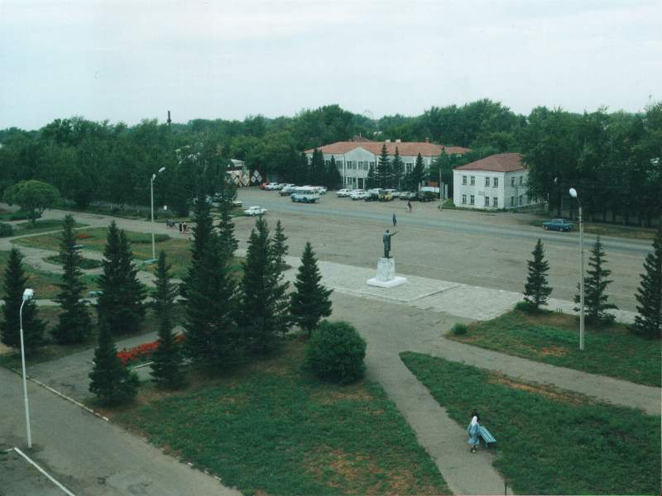
Родинский район расположен на западе Алтайского края, в юго-западной части Кулундинской степи. Граничит с юга с Волчихинским районом, с юго-запада с Ключевским, с запада с Кулундинским, с севера с Благовещенским, с востока и северо-востока с Завьяловским и Романовским районами. Удаленность от краевого центра 300 км, расстояние до ближайшей железнодорожной станции 50 км.
Территория Родинского района составляет 3118 кв.км. Протяженность с севера на юг -75 км, с запада на восток – 96 км. В состав муниципального образования входят 20 населенных пунктов, объединенные в 12 сельских советов. Административный центр с. Родино. По состоянию на 01.01.2022 в районе проживает 18553 человек. Район расположен в пределах возвышенной пологоувалистой равнины Приобского плато и Кулундинской равниной. По территории протекают реки Кучук, Сидоровка и Крутиха, в летнее время реки Сидоровка и Крутиха – пересыхают. На реке Кучук построено несколько запруд, для разведения рыбы. В районе имеются озера – Тюменцевское, Журавлиное. Климат сухой, резко континентальный. Средняя температура января -17,7 С, июля +20,5С. Годовое количество осадков – 320 мм. Для района характерен активный ветровой режим. Средняя годовая скорость ветра составляет 4,5 м/сек. Ветра со скоростью более 6 м/сек. вызывают пыльные бури, суховеи и метели. Преобладают ветра юго-западного направления. Грунтовые воды на территории района залегают на глубине 3-12,5м.
Почвы в основном темно-каштановые, южные черноземы. Растительность степное разнотравье, типчаки, ковыль, березовые колки, лесополосы. Животный мир представлен лисами, зайцами, корсаками, косулями. Разведаны запасы песка и глины.
Основной вид деятельности на территории района – сельскохозяйственное производство. Сельскохозяйственные предприятия занимаются выращиванием зерновых культур, производством молока, мяса. Функционируют обрабатывающие производства, предприятия по производству и распределению теплоэнергии, воды. Потребительский рынок Родинского района имеет устойчивое состояние и его можно охарактеризовать как стабильный, с соответствующим уровнем насыщенности товарами и услугами, достаточно развитой сетью предприятий торговли, общественного питания и бытового обслуживания населения, с высокой предпринимательской активностью.
Развита сеть объектов социальной инфраструктуры, действует 17 общеобразовательных учреждений - 4 юридических лица, 13 филиалов (с общей численностью 1871 человек); 14 дошкольных образовательных учреждений - 2 юридических лица, 12 структурных подразделений, 2 группы кратковременного пребывания (с числом воспитанников 759) и 1 учреждение дополнительного образования детей - Детский оздоровительно-образовательный центр Родинского района, школа искусств, детско-юношеская спортивная школа, спортивные залы, стадионы. Сохранена сеть учреждений культуры. Услуги по профессиональному образованию оказывает КГБПОУ «Родинский медицинский колледж».

1.2. Сельское хозяйство

Географическое положение и природно-климатические условия являются определяющими для развития в районе сельскохозяйственного производства.
Площадь сельскохозяйственных угодий занимает 290 тысяч гектаров, из которых 228 тысяч гектаров земли - пашня.
Производством сельскохозяйственной продукции занимаются 9 сельскохозяйственных предприятий, 35 крестьянских (фермерских) хозяйств, 8255 личных подсобных хозяйств.
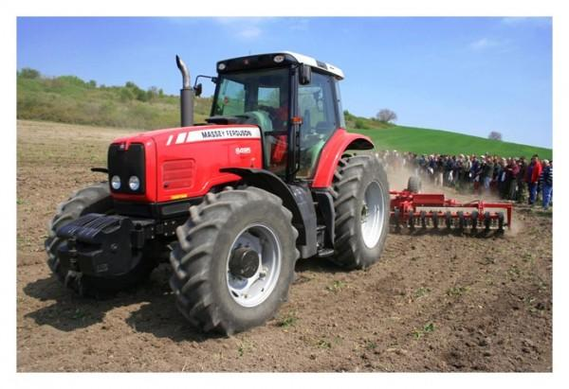
Коллективными хозяйствами обрабатывается около 60% сельхозугодий, фермерскими хозяйствами и индивидуальными предпринимателями 40%. 134 тысяч гектаров этой площади было занято под зерновые культуры, в том числе 92 тысячи гектаров под пшеницу.
Поголовье крупного рогатого скота на 1 января 2021 года в сельхозпредприятиях составило 4 тысячи голов. Валовой надой молока за год 65 тысяч тонн. Надой молока на фуражную корову на 1 января 2022 года в сельхозпредприятиях района составил 3 тысячи 624 килограмма.
В 2021 году сельхоз товаропроизводители всех форм собственности продолжили участие в Программе технического перевооружения села. Сумма приобретенной техники и оборудования составила 382 миллиона рублей.
На господдержку сельхозтоваропроизводителей Родинский район получили 55 миллионов рублей.
Сортообновлением в прошедшем году занимались ООО «Кочки», ООО «Маяк», ООО «Луговое», ООО «Центральное», ИП Глава КФХ «Горовой Ю.Н.», ИП Глава КФХ «Саламахин А.Н.».
Из сельхозтоваропроизводителей занимающихся животноводством, молочное скотоводство развито в ОАО «Родинский», ООО «Восход», ООО «Маяк», АО ПЗ «Шаталовский», ИП Глава КФХ «Шимф В.А.».
Мясным скотоводством в районе занимаются фермерские хозяйства ИП Глава КФХ «Макогон А.В.».
Стабильно работающими предприятиями являются ООО «Восход», ООО «Центральное», ООО «Луговое», ООО «Маяк», ООО «Родинская мясная компания» Среди крестьянско-фермерских хозяйств, хозяйства ИП Глава КФХ «Гуж В.В.», ИП Глава КФХ «Якуб А.В.», ИП Глава КФХ «Горовой Ю.Н.», ИП Глава КФХ «Дмитриенко С.М.», ИП Глава КФХ «Шимф В.А.»
На территории района ежегодно разрабатываются условия соревнования между сельскохозяйственными предприятиями. При подведении итогов учитываются экономические показатели, а также степень участия хозяйствующих субъектов в развитии социальной сферы. По итогам уборочных работ определяются передовики производства. Для улучшения работы специалистов хозяйств и обмена опытом проводятся конкурсы техников- осеменаторов. Объем финансирования на награждение победителей из бюджета Родинского района в 2021 году составил свыше 160 тыс. рублей, на последующие годы планируется финансирование мероприятий из бюджета муниципального образования.

1.3. Промышленное производство

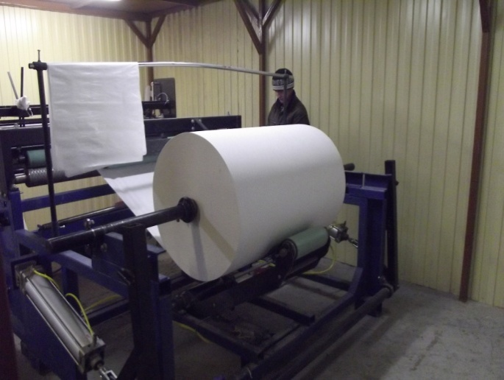
Основу промышленности составляют 2 крупных и 14 малых предприятий. На долю малых предприятий приходится свыше 77,3% отгруженных товаров собственного производства, кроме того, в промышленном производстве занято 12 ИП. В 2021 году в структуре промышленности района наибольший удельный вес приходится на обрабатывающие производства 53,4%, из них производство пищевых продуктов, включая напитки 83,1%. Доля производства и распределения электроэнергии, газа и воды составила 46,6%. В отрасли занято 487 человек, что составляет 14,9 % от общей численности занятых в экономике района. Среднемесячная заработная плата одного работника составила 22252 руб. в 2021 году, что на 18,9% выше уровня 2020 года. Объем отгруженных товаров собственного производства (по крупным и средним организациям) в 2021 году составил 127,6 млн.руб., что выше уровня 2020 года на 14,8%.
Перечень предприятий определяющих развитие соответствующей отрасли:
- обрабатывающие производства:
Наименование предприятия | Наименование производимой продукции
ООО ТД «Лорем» | мука, хлеб и хлебобулочные изделия, мясные полуфабрикаты, масло растительное
ООО «Рюсли» | солод пивоваренный
ООО «Центральное» | Солод пивоваренный
ООО «Орбита» | валяная обувь

- производство и распределение электроэнергии, газа, воды:
Наименование предприятия | Наименование производимой продукции
МУП «Мирный» | производство и распределение теплоэнергии и воды
ООО «Тепловик» | производство и распределение теплоэнергии
МУП «Родник» | производство и распределение воды
МУП «Раздольное» | производство и распределение теплоэнергии и воды
МУП «Степное» | производство и распределение теплоэнергии и воды

По сравнению с прошлым годом увеличилось производство: хлеба и хлебобулочных изделий, кондитерских изделий, муки, обуви валяной, солода, плитки тротуарной. В то же время уменьшились объемы производства муки, за отчетный период отгружено 825 тонн, на 34 % меньше прошлогоднего. ООО «Рюсли» и ООО «Центральное »увеличили производство солода на 21,2%. ООО «Орбита» отгружено больше прошлогоднего обуви валяной на 27,6%, предприятием начали выпускаться более современные модели валенок, востребованные покупателями.
Отгружено больше прошлогоднего мяса и субпродуктов; колбасных изделий; мясных полуфабрикатов; масла растительного; бумаги туалетной, мебели.
Основной целью промышленной политики является обеспечение роста выпуска конкурентоспособной продукции на основе повышения технического уровня производства, использования природных ресурсов и местного сырья, внедрения инновационных технологий. Реализация целей и намеченных задач по активизации промышленного производства позволит увеличить объем отгруженных товаров собственного производства.
Для решения этих задач планируется:
- в производстве строительных материалов основная задача «оживить» отрасль, за счет имеющегося на территории района сырья (песок, глина), индивидуальным предпринимателем планируется начать производство кирпича;
- реконструкция системы водоснабжения в районе, капитальный ремонт скважин, переоборудование водонапорных башен в селах района;
- реконструкция и модернизация системы теплоснабжения в районе, в т.ч. замена теплосетей, котлов, электрооборудования, строительство мини котельных, ремонт системы отопления.

1.4.Малый бизнес

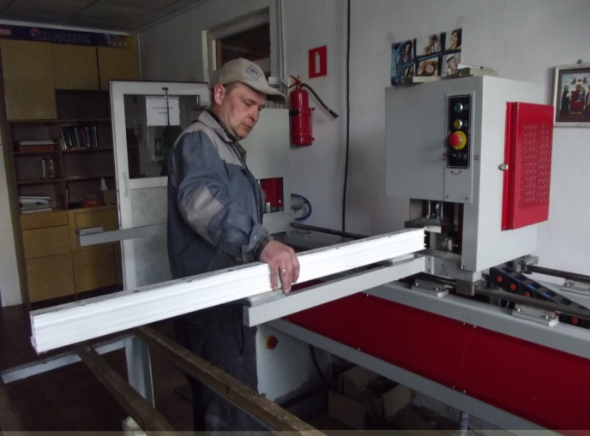
Малое и среднее предпринимательство играет значимую роль в экономической и социальной жизни района. Численность субъектов малого бизнеса действующих на территории района 437 единиц, в том числе: 35 малых предприятий, 2 средних предприятия, 358 индивидуальных предпринимателей и 35 крестьянско – фермерских хозяйств. Доля занятых в малом и среднем бизнесе составляет 37% от численности занятых в экономике муниципального образования. Темп роста среднемесячной заработной платы работающих на малых предприятиях – 109,2%, у индивидуальных предпринимателей – 108,6%, в крестьянско – фермерских хозяйствах - 108,6%. Соотношение заработной платы работников малого и среднего бизнеса и средней заработной платы по району – 70,3%. Наибольший удельный вес занятых в малом бизнесе приходится на сельское хозяйство 38,4%, удельный вес занятых оптовой и розничной торговлей 15,2%, в сфере производства промышленной продукции занято 19,6%.
Дальнейшему развитию предпринимательства будет способствовать реализация следующих мероприятий: формирование благоприятной правовой среды, стимулирующей развитие малого предпринимательства; создание инфраструктуры, обеспечивающей доступность услуг для субъектов малого предпринимательства; развитие механизмов финансово-кредитной поддержки малого предпринимательства; укрепление социального статуса, повышение престижа и этики предпринимательства; внедрение системы доступной информационно-консультационной поддержки малого предпринимательства.

1.5. Потребительский рынок

Потребительский рынок Родинского района за период рыночных преобразований претерпел коренные изменения и в настоящее время отличается высокой насыщенностью, отсутствием дефицита товаров. В этой сфере экономики наиболее высокая предпринимательская и инвестиционная активность. Потребительский рынок сегодня – это существенная часть экономики, самым непосредственным образом затрагивающая интересы всего населения. Несмотря на отсутствие богатых природных ресурсов и невысокие среднедушевые доходы населения, в рейтинге муниципальных образований края, по показателю оборот розничной торговли на душу населения район занимает 15 место, по обороту общественного питания на душу населения 45 место, по объёму платных услуг на душу населения 17 место.
На территории муниципального образования действует 161 магазин общей торговой площадью 12310,5 кв.м, в том числе 25 продовольственных, 66 непродовольственных и 70 магазинов смешанной торговли. Из общего числа магазинов 56 используют прогрессивные формы и методы обслуживания: самообслуживание – 45 магазинов, 7 магазинов предоставляют услугу по предоставлению кредита, 4 магазина реализуют продукцию собственного производства. Обеспеченность населения торговыми площадями 652,6 кв.м на 1000 жителей.
Не выезжая за пределы района можно приобрести все необходимые товары, в том числе в кредит и с рассрочкой платежа. На территории муниципального образования открыли магазины самообслуживания барнаульские торговые сети «Мария-РА», «Новэкс», «Фэмили», «Аникс», «Магнит», «Светофор».
В 2021 году оборот розничной торговли составил 473,9 млн.руб., общественного питания 4,4 млн.руб., платных услуг 105,06 млн.руб. Основная часть оборота розничной торговли, оборота общественного питания обеспечивается субъектами малого и среднего бизнеса около 83 %. Предприниматели расширяют торговую сеть, совершенствуют методы торговли. Конкуренция между субъектами малого бизнеса, зарегистрированными в Родинском районе и торговыми фирмами г. Барнаула, г. Бийска, способствует росту товарооборота.
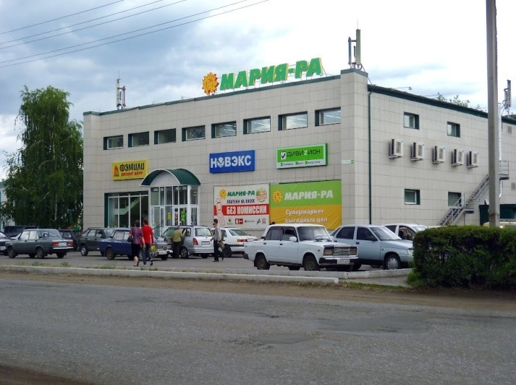
Стабильно, но невысокими темпами, увеличивается оборот общественного питания, за счет открытия новых объектов, расширения ассортимента и улучшения качества предлагаемой продукции, в меню включаются блюда национальной кухни. Вводятся новые формы обслуживания: выездное обслуживание, доставка продукции, проведение корпоративных и тематических вечеров и др. По состоянию на 1 января 2021 года общедоступная сеть предприятий общественного питания насчитывает 7 предприятий с числом посадочных мест 411.
В структуре оборота общественного питания 78 % приходится на предприятия малого бизнеса, 22 % - на крупные и средние предприятия.
По оценочным данным, объем реализации платных услуг населению в 2022 году ожидается тенденция к увеличению спроса на бытовые услуги, услуги связи, услуги учреждений культуры. Не снижается спрос на так называемые безальтернативные услуги, к которым относятся жилищно-коммунальные, транспортные услуги. На сферу малого предпринимательства приходится основная часть объема оказываемых платных услуг населению.
Основные поставщики коммунальных услуг МУП «Родник» (услуги в сфере водоснабжения, водоотведения, утилизации ТБО), услуги теплоснабжения ООО «Тепловик».

1.6. Муниципальные финансы.

В сфере финансов консолидированный бюджет по доходам на 1 января 2022 года исполнен в сумме 616 миллионов рублей, из которых 159 миллионов рублей это собственные доходы и 457 миллионов рублей безвозмездные поступления из других бюджетов. К уровню 2020 года доходы увеличились на 21 миллион рублей.
Налоговые доходы поступили в сумме 159 миллионов рублей. Наибольший объем – 64 миллиона рублей, в общей сумме налоговых доходов занимает НДФЛ, на который приходится 54% налоговых доходов бюджета.
В 2021 году дополнительно в бюджет района привлечены федеральные и краевые средства в виде субсидий в размере 174 миллиона 714 тысяч рублей.
В рамках проектов поддержки местных инициатив, реализуемых Министерством финансов Алтайского края, на территории Родинского района в 2021 году исполнено 17 проектов на общую сумму 22 миллиона 285 тысяч рублей, в том числе средства краевого бюджета составили 14 миллионов 950 тысяч рублей.

1.7. Жилищно-коммунальное хозяйство

В 2021 году на территории Родинского района введено 829 квадратных метров жилья, выдано 21 разрешение на строительство, реконструкцию, и ввод объектов в эксплуатацию.
В рамках краевой адресной инвестиционной программы заключен контракт с ООО «Газификация» на проектирование объекта «Строительство двух секций 3-х этажного жилого дома со встроенными нежилыми помещениями по ул. Советская 13», сумма контракта – 2 миллиона 134 тысячи рублей.
Окончены работы по проектированию объекта «Пристройка лифтового узла к зданию Родинской центральной больницы, сумма контракта – 1 миллион 393 тысячи рублей.
В рамках краевой адресной инвестиционной программы начато строительство школы на 90 учащихся в с. Покровка, сумма контракта 201 миллион 210 тысяч рублей, в 2021 году освоено чуть более 27 миллионов.
В рамках краевой адресной инвестиционной программы произведен:
- капитальный ремонт здания детского сада «Журавушка» в с. Степное, сумма контракта 4 миллиона 481 тысяча рублей;
- капитальный ремонт здания детского сада «Аленушка» в с. Родино, сумма контракта 6 миллионов 862 тысячи рублей;
- отремонтирована ясельная группа в детском саде «Колокольчик» в с.Родино, сумма контракта 1 миллион 936 тысяч рублей;
- окончен капитальный ремонт спортивной зоны и благоустройство Родинской средней школы №2, сумма договора 11 миллионов 790 тысяч рублей;
- произведена замена оконных и дверных блоков в здании Новотроицкой начальной школы, сумма контракта 2 миллиона 419 тысяч рублей;
- произведена замена оконных и дверных блоков в здании Шаталовской школы, сумма – 3 миллиона 573 тысячи рублей.
В рамках программы «Развитие культуры в Алтайском крае», произведен текущий ремонт Степновского дома культуры, сумма 3 миллиона 887 тысяч рублей.
В рамках программы «Развитие физической культуры и спорта в Алтайском крае» ведется ремонт здания ДЮСШ в с. Родино, сумма контракта 33 миллиона 354 тысячи рублей.
В рамках федерального проекта «Чистая вода» начались работы по реконструкция водопроводных сетей и сооружений в с. Родино. За 2021 год освоено 56 миллионов 282 тысячи рублей.
Ведется разработка проектно-сметной документации на капитальный ремонт здания Степновской школы, сумма контракта 691 тысяча рублей.
В рамках реализации программы Алтайского края «Развитие водоснабжения, водоотведения и очистки сточных вод в Алтайском крае» произведен капитальный ремонт:
- водозаборного узла в с. Шаталовка на сумму 2 миллиона 297 тысяч рублей;
- водозаборного узла в с. Степной Кучук на сумму 1 миллион 962 тысячи рублей водонапорной башни на сумму 1 миллион 326 тысяч рублей;
- водозаборного узла в с. Родино на сумму 2 миллиона 174 тысячи рублей.
Кроме того, произведена поставка оборудования на ремонт котельной №2, на сумму 8 миллионов 574 тысячи рублей.
В Ярлоговской школьной котельной смонтирован котел длительного горения Комфорт Мега, стоимость оборудования составила 590 тысяч рублей.
Предприятия ЖКХ работают в штатном режиме. Объемы ремонтных работ выполнены в полном объеме.
По программе капитальный ремонт многоквартирных домов в 2021 году отремонтирован 1 дом, освоено 2 миллиона рублей.
На территории Родинского района реализуются жилищные программы, дающие возможность гражданами и молодым улучшить свои жилищные условия.
В 2021 голу в рамках государственной программы Алтайского края «Комплексное развитие сельских территорий» семья Гассан Юлии Николаевны, получила 756 тысяч рублей.
На сегодняшний день в списках граждан, желающих улучшить жилищные условия путем участия в программе, состоят 2 семьи. Участниками программы могут быть все жители Родинского района, положение которых соответствует условиям программы.
В рамках реализации подпрограммы «Обеспечение жильем молодых семей в Алтайском крае», жилищные условия путем приобретения жилья улучшила семья Сураевой Юлии Владимировны .
На данный момент в списках числятся 3 молодые семьи, проживающие в с. Родино.
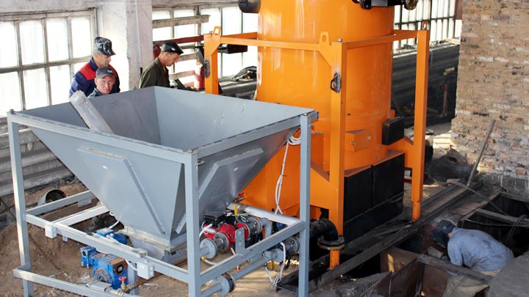
В рамках реализации Федерального Закона «О социальной защите инвалидов в Российской Федерации» для приобретения жилого помещения был выделен государственный жилищный сертификат Рудневу Николаю Григорьевичу.
По состоянию на 01.01.2022 года в списке граждан нуждающихся в улучшении жилищных условий данной категории числится 1 инвалид.
В рамках государственной программы «Комплексное развитие сельских территорий Алтайского края» произведен ремонт дороги по улице Некрасова в селе Степное, ремонт участка дороги по улице Аврамкова в селе Покровка на общую сумму 4 миллиона 438 тысяч рублей, в том числе: средства федерального и краевого бюджетов составили 2 миллиона 511 тысяч рублей.
В рамках федерального проекта «Чистая вода» произведена реконструкция водопроводных сетей и сооружений в селе Родино на общую сумму 49 миллионов 604 тысячи рублей, в том числе средства федерального и краевого бюджетов - 49 миллионов 578 тысяч рублей.
В рамках Краевой адресной инвестиционной программы на капитальный ремонт здания детского сада «Колокольчик» и детского сада «Аленушка» в селе Родино, капитальный ремонт крыши здания детского сада «Журавушка» в селе Степное, капитальный ремонт спортивной зоны и благоустройство Родинской средней школы №2, капитальный ремонт здания Новотроицкой начальной школы, Шаталовской основной школы, капитальный ремонт системы отопления в здании Раздольненской школы, строительство Покровской школы на 90 учащихся направлено 54 миллиона 813 тысяч рублей, в том числе средства краевого бюджета составили 51 миллион 83 тысячи рублей.
В рамках государственной программы «Развитие культуры Алтайского края» произведен текущий ремонт Степновского сельского Дома культуры на общую сумму 3 миллиона 887 тысяч рублей, средства федерального и краевого бюджетов составили 3 миллиона 400 тысяч рублей.
В рамках государственной программы «Развитие физической культуры и спорта в Алтайском крае» произведен капитальный ремонт здания ДЮСШ в селе Родино на общую сумму 24 миллиона 963 тысячи рублей, в том числе за счет средств краевого бюджета – 23 миллиона 714 тысяч рублей.
В рамках государственной программы «Обеспечение населения Алтайского края жилищно-коммунальными услугами» произведено техническое перевооружение водозаборного узла в селе Шаталовка, селе Степной Кучук, селе Родино по улице Стасовой, капитальный ремонт водонапорной башни в селе Степной Кучук, реконструкция водопроводных сетей и сооружений в селе Родино, поставка котельного оборудования на общую сумму 24 миллиона 995 тысяч рублей, в том числе средства краевого бюджета составили 24 миллиона 478 тысяч рублей.
Произведено обустройство уличного освещения в селе Родино на общую сумму 5 миллионов 50 тысяч рублей, в том числе за счет средств краевого бюджета - 5 миллионов рублей.
В рамках софинансирования объектов краевой адресной инвестиционной программы и социально значимых объектов в 2021 году из средств районного бюджета направлено более 12 миллионов рублей.
Кроме того, из местного бюджета были выделены средства на текущий ремонт дорог, ремонт объектов образования, культуры, ЖКХ, ремонт памятников, устройство детской игровой площадки, установку видеонаблюдения в Парке культуры и отдыха, приобретение контейнеров и оборудование площадок для твердых коммунальных отходов на общую сумму 14 миллионов 962 тысячи рублей.
Консолидированный бюджет по расходам исполнен в сумме 618 миллионов рублей.
Наибольший удельный вес в расходах консолидированного бюджета составляют расходы по разделу «Образование» - 54%, «Жилищно-коммунальное хозяйство» – 20%, «Общегосударственные расходы» – 11% «Культура» - 5%.
В 2021 году 1 семья улучшила свои жилищные условия, в рамках государственной программы Алтайского края «Комплексное развитие сельских территорий» из краевого бюджета выделено 756 тысяч рублей; 1 семья приобрела жилье в рамках подпрограммы «Обеспечение доступным и комфортным жильем населения Алтайского края», из средств федерального, краевого бюджетов направлено 352 тысячи рублей, средства районного бюджета - 76 тысяч рублей, 1 молодая семья получила дополнительную социальную выплату в связи с рождением ребенка - из средств краевого бюджета направлено 46 тысяч рублей.
В рамках государственной программы Алтайского края «Социальная поддержка граждан» на улучшение жилищных условий отдельным категориям граждан (инвалиду III группы) выделены средства из федерального бюджета в размере 733 тысячи рублей.
1.8.Социальная сфера

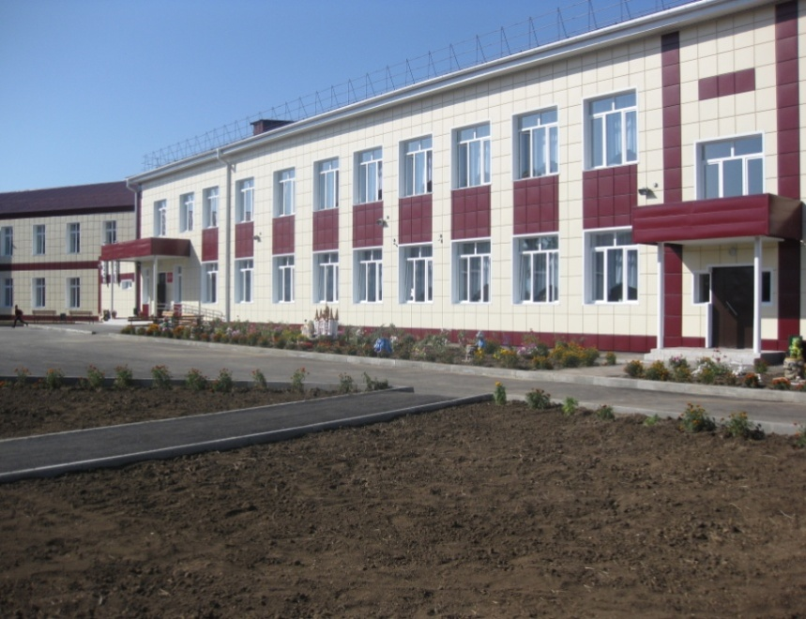
Образование. В 2021 году в системе образования Родинского района продолжена реализация государственных и ведомственных целевых программ, региональных проектов, продолжает действовать краевая адресная инвестиционная программа.
В Родинской средней школе № 1 открылся Центр образования цифрового и гуманитарного профилей «Точка роста», а в Родинской средней школе № 2 и Степновской школе открылись Центры образования естественно-научной и технологической направленностей «Точка роста», в этих школах обновлена материально-техническая база.
За счет средств федерального бюджета, а это около 4 миллионов рублей, произведен ремонт спортивного зала в Степновской школе. Для обновления материально-технической базы спортивного зала поступило спортивное оборудование и спортивный инвентарь.
В рамках реализации инициативы Губернатора Алтайского края «Новая школа Алтая», для обновления материально-технической базы в соответствии с федеральными государственными образовательными стандартами в образовательные организации района поступило оборудование: лингафонный кабинет, кабинет ОБЖ, кабинет астрономии, учебно-методические комплекты, оборудование для занятий физической культурой и спортом, компьютерное оборудование и оргтехника.
Реализуя инициативу Губернатора Алтайского края «Современный учитель Алтая» с целью повышения престижа труда учителя произошел рост уровня оплаты труда педагогических работников на 17%.
В целях создания условий для привлечения и закрепления молодых педагогов на местах, трудоустройства в Родинском районе, размер муниципального подъемного пособия увеличен с 30 до 35 тысяч рублей для выпускников ВУЗов и с 20 до 25 тысяч рублей для выпускников ССУЗов.
Кроме того, производится ежемесячная надбавка к заработной плате молодых специалистов первые три года работы (30 % - в первый год работы, 20 % - во второй год работы, 10 % - в третий год).
Утверждена мера социальной поддержки студентам, обучающимся по договору о целевом обучении в виде выплаты ежемесячной стипендии в размере 1 тысячи рублей.
Всеми образовательными организациями разработаны и утверждены паспорта антитеррористической защищенности, утверждены акты категорирования.
Вся сеть образования сохранена:
- 4 общеобразовательных организации и 13 филиалов (8 средних, 5 основных школ, 4 начальных);
- 2 дошкольных образовательных организации и 12 структурных подразделений;
- 1 организация дополнительного образования «Детский оздоровительно-образовательный центр Родинского района».
На 1 сентября 2021 года охват детей дошкольным образованием составил 554 ребенка (95%).
В прошлом году 614 человек, снижение численности детей происходит из-за низкой рождаемости и миграции населения Родинского района.
Очередность в детские сады в возрасте от 3 до 7 лет полностью ликвидирована. Очередь в детские сады из детей в возрасте от 2 месяцев до 3 лет сокращается. В 2021-2022 учебном году был проведен набор воспитанников от 1 до 2 лет в детском саду «Солнышко» с. Родино, в количестве 15 человек, что позволило снизить очередность.
Обеспечение качества образования во многом зависит от состояния кадрового состава. В системе дошкольного образования района трудятся 69 педагогов, из них с высшим образованием 21, со средним специальным 48, 18 педагогов имеют высшую квалификационную категорию, 29 педагогов первую квалификационную категорию, 7 педагогов имеют соответствие занимаемой должности.
Количественный состав педагогических и руководящих работников общеобразовательных организаций на 1 сентября 2021 года составляет 215 человек (в том числе 13 руководящих и 202 педагогических работника). Из них 75% педагогов имеют высшее педагогическое образование, 24% среднее профессиональное педагогическое образование, 1 – незаконченное высшее. 19 прошли профессиональную переподготовку по направлению «Педагогическое образование» (ранее не имели педагогического образования). 2 педагога получают педагогическое образование в заочной форме.
57 педагогов имеет высшую квалификационную категорию, 100 первую квалификационную категорию, 19 имеют соответствие занимаемой должности.
Сегодня в образовательной сети района 34% работающих педагогов являются внутренними совместителями (ведут несколько предметов) (в прошлом году – 28%) и 4,5% (9 человек) внешних совместителей (в т.ч. с организацией подвоза педагогов) (в прошлом году 6%).
Школы испытывают острый дефицит учителей начальных классов, химии, физики, математики, русского языка и литературы, иностранного языка, биологии.
В 2021 году 2 вакансии (учитель начальных классов и учитель истории и обществознания) закрыты молодыми педагогами, победителями конкурсного отбора претендентов на участие в программе «Земский учитель». Оба учителя выбрали Раздольненскую школу.
Количество прибывших в район молодых учителей за последние 5 лет составляет 16 человек.
Молодым специалистам, прибывшим на работу в образовательные учреждения расположенные в сельских населенных пунктах Родинского района, предлагается жилье, в т.ч. арендованное у населения, без оплаты. Педагоги оплачивают только коммунальные услуги, за которые им производится компенсация.
В течение последних пяти лет в Родинском районе наблюдается сокращение числа школьников: в 2018 году – 1894 обучающихся, 1 сентября 2021 года к занятиям приступили 1747 обучающихся, впервые за парты сели 205 первоклассников. На конец 2021 года численность учащихся составила 1743.
С 1 сентября 2021 года три базовые школы вместе с филиалами (кроме Мирненской и ее филиалов) в 1-9 классах реализуют обновленные федеральные государственные образовательные стандарты начального общего и основного общего образования, что позволяет уменьшить учебную нагрузку обучающихся и осуществить переход на 5-тидневную рабочую неделю.
Проблема дефицита психологической помощи в районе стоит очень остро. Из 17 общеобразовательных организаций лишь в 4-х (юридических лицах) есть педагоги-психологи. Лишь в 2-х школах – школах райцентра имеются логопеды. С 1 сентября 2021 года введено 0,25 ставки дефектолога в Родинской СОШ № 2.
Все занятия в школах идут в одну смену.
По итогам 2020-2021 учебного года успеваемость составила 96,3%, качество знаний 43,7%.
Образовательный процесс в 2020-2021 учебном году осуществлялся в очном режиме, в условиях выполнения жестких санитарных норм, что повлекло за собой ухудшение условий труда: отмена кабинетной системы, ступенчатое начало занятий, маски, санитайзеры, термометрия. Были приобретены рецеркуляторы и бесконтактные термометры во все образовательные учреждения района.
6 выпускников 11-х классов получили медаль «За особые успехи в учении» (РСОШ № 1 - 4; РСОШ № 2 – 1; Мирненская СОШ – 1).
12 учащихся 9-х классов получили аттестаты особого образца (Родинская СОШ № 1 – 5, Родинская СОШ № 2 – 3, Степновская СОШ – 1, Покровская – 2, Красноалтайская - 1).
13 отличников из многодетных семей по итогам 2020-2021 учебного года получили единовременные денежные выплаты за счет средств краевого бюджета: 9 человек по 1000 рублей, 3 человека по 2000 рублей, 1человек - 3000 рублей.
В целях организации образовательного процесса на территории Родинского района утверждены 5 школьных маршрутов для осуществления подвоза учащихся к учебным заведениям из 6 населенных пунктов (Новотроицкое, Вознесенка, Вячеславка, Разумовка, Зеленая Дубрава, Каяушка).
На конец 2020-2021 учебного года охват питанием в общеобразовательных учреждениях составил 93%.
773 обучающихся начального звена обеспечены горячим бесплатным питанием (это 100%).
73 учащихся с ограниченными возможностями здоровья получают двухразовое бесплатное питание. Стоимость питания составляет 79 рублей в день.
11 учащихся, обучающихся на дому, получают продуктовые наборы, на сумму более полутора тысяч.
В общеобразовательные учреждения поступило технологическое оборудование для пищеблока за счет средств краевого бюджета на сумму 92 тысячи 562 рубля (пароконвектомат, плиты электрические, жарочные шкафы, весы электронные).
Свой профессиональный опыт педагоги представляют на муниципальных и краевых конкурсах «Учитель года Алтая- 2021», «Педагогический дебют - 2021», «Воспитатель года Алтая -2021», «Самый классный классный - 2021».
В прошлом учебном году наш район на региональном этапе конкурса «Учитель года Алтая – 2021» представляли Лягушкина Марина Михайловна (учитель химии и биологии Родинской школы № 2), «Воспитатель года Алтая – 2021» Землякова Галина Григорьевна (воспитатель детского сада «Колокольчик»). Победителями муниципальных этапов конкурсов в 2021 году стали Малахова Анастасия Николаевна («Педагогический дебют -2022», учитель Раздольненской СОШ), Ефременко Татьяна Ивановна («Учитель года Алтая – 2022», учитель РСОШ № 2), Белоус Дина Ивановна («Самый классный классный», учитель РСОШ № 2).
Очень значимыми являются конкурсы на денежное поощрение педагогических работников. В 2020-2021 учебном году в региональном конкурсе на получение денежного поощрения, премии Губернатора Алтайского края лучшими педагогическими работниками, руководителями организаций, осуществляющих образовательную деятельность, стала Лягушкина Марина Михайловна. Впервые нашему учителю Лягушкиной Марине Михайловне присвоено почетное звание «Заслуженный работник образования Алтайского края».
В конкурсе на соискание премии Губернатора Алтайского края имени С.П. Титова лауреатом стала учитель истории и обществознания Родинской средней школы №2 Князева Ирина Александровна.
Звание «Почетный работник воспитания и просвещения Российской Федерации» присвоено Мущиль Ольге Николаевне, заместителю директора по научно-методической работе Родинской средней общеобразовательной школы № 2.
Почетной грамотой Министерства просвещения Российской Федерации награждены:
- Симоненко Жанна Владимировна, главный специалист Комитета по образованию Родинского района,
- Соколова Ирина Васильевна, учитель начальных классов Мирненской средней общеобразовательной школы.
Благодарностью Министерства просвещения Российской Федерации поощрена Немовленко Валентина Петровна, учитель математики Степнокучукской средней общеобразовательной школы.
Благодарностью Министерства образования и науки Алтайского края поощрены:
- Матина Марина Александровна, учитель географии и биологии Степнокучукской средней общеобразовательной школы,
- Чучуйко Евгения Александровна, педагог-психолог Родинской средней общеобразовательной школы № 1.

Здравоохранение. 2021 год для здравоохранения района - период разбушевавшейся эпидемии коронавирусной инфекции. С февраля началась работа по иммунизации населения района с 18 лет и старше. По этому приоритетному направлению в борьбе с вирусом включились в работу не только медработники, но и Администрация района, Администрации сельсоветов, руководители ведомств, предприятий и учреждений района.
Добровольно поставили прививку от COVID-19 8,5 тысяч жителей, что составило 62 % взрослого населения. Это не устойчивая и не полноценная иммунная прослойка, т.к. она должна быть не менее 80%.
За прошедший год на территории Родинского района зарегистрировано 1,5 тысячи случаев заболевания коронавирусной инфекцией, что в 3 раза больше чем в 2020 году. Произошел резкий рост заболеваемости пациентов детского возраста (155 детей), что повлекло за собой частые случаи заболевания всей семьей.
Зарегистрировано 78 умерших от заболевания, связанных с коронавирусной инфекцией, что в 2,8 раза больше, чем в 2020 году.
Такая неутешительная статистика и ознаменовала и первые 2 месяца текущего года.
Пациентам, переболевшим COVID-19 , требуется более пристальное внимание к своему здоровью. 185 таких пациентов в 2021 году впервые прошли углубленную диспансеризацию.
Особая категория населения – это беременные женщины, которые перенесли болезнь вместе с будущим ребенком. Из 88 беременных 22 перенесли COVID-19, у 3 прервали беременность по медицинским показаниям после перенесенного заболевания.
В течение года не прекращалась экстренная и неотложная медицинская помощь больным с нарушением мозгового кровообращения, острыми инфарктами сердца, таких пациентов было 65 человек.
Взяты на диспансерное наблюдение с социально-значимыми болезнями 85 больных со злокачественными образованиями. Регистрируются случаи заболевания туберкулёзом и венерическими болезнями.
Более 160 жителей установлены на диспансерный учет с ишемической болезнью сердца.
В целом за год было выявлено заболеваний более, чем у 9 тысяч человек с диагнозом, установленным впервые в жизни.
Проведен медицинский профилактический осмотр детей, подростков, в том числе детей - сирот и находящихся в трудной жизненной ситуации.
Укомплектованность врачами и средним медицинским персоналом по ЦРБ составляет более 90%, но в то же время в селах района вместе с численностью жителей, уменьшается и количество медработников в ФАПах.
С января 2022 года на заслуженный отдых ушла медработник Зеленодубравенского ФАПа, не удается укомплектовать постоянными медиками с проживанием на месте в селах Красный Алтай, Каяушка.
Максимальное участие в федеральных, региональных, ведомственных программах медицинского направления – основа укрепления материально – технической базы здравоохранения района.
В рамках реализации федеральной программы "Модернизация первичного звена здравоохранения" построено новое здание ФАПа в с.Шаталовка.
К сожалению, до сих пор не определен подрядчик на проведение строительных работ по лифтовому узлу в здании главного корпуса ЦРБ, вновь проводятся поправки в проектно-сметной документации.
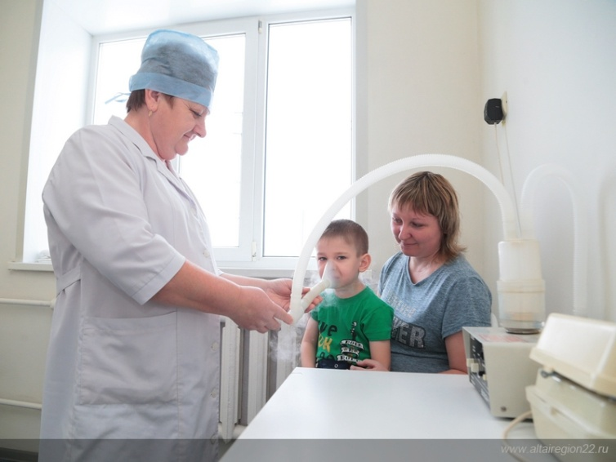
Готова документация по благоустройству территории ЦРБ – проект стоимостью 15 миллионов рублей находится на согласовании в Министерстве здравоохранения Алтайского края.
По региональным и ведомственным программам в ЦРБ поступило детское сухое питание, вакцины для профилактики инфекционных заболеваний на сумму более 5 миллионов рублей. В отделении реанимации дополнительно поставлен аппарат искусственной вентиляции легких, в клинико-диагностическую лабораторию лабораторный анализатор, полный комплект оборудования для Шаталовского ФАПа.

Культура Основной целью деятельности учреждений культуры района является работа по эффективному удовлетворению информационных, образовательных и культурно–досуговых потребностей различных групп населения. В структуру учреждений культуры района входят 15 учреждений клубного типа, 16 библиотек, районный музей им. А.С. Цыбинова, а также детская школа искусств, в которых работает 63 специалиста.
Неблагоприятная эпидемиологическая обстановка не позволила реализовать намеченные планы в полном объёме. И всё же, значимые мероприятия, а также участие коллективов в краевых конкурсах и фестивалях проводились в обычном формате. По итогам предыдущего года, муниципальное образование Родинский район, стало победителем краевого конкурса на лучшую деятельность в сфере культуры.
В районе пять коллективов, имеющих звание «Народный самодеятельный коллектив», из них три коллектива вновь подтвердили своё высокое звание «Заслуженный коллектив самодеятельно-художественного творчества Алтая», это ансамбль украинской песни «Струмок», ансамбль танца «Зорюшки» и народный хор «Родные просторы» районного Дома культуры.
В 68-м районном смотре-конкурсе художественной самодеятельности «Волшебная сила искусства» приняли участие коллективы 11-ти культурно-досуговых учреждений района: Степно-Кучукский, Мирненский, Покровский, Раздольненский, Степновский сельские Дома культуры, Ярославлоговской, Кочкинский, Шаталовский, Разумовский, Каяушинский, Первомайский сельские клубы. Это 131 участник художественной самодеятельности, из них 85 человек пенсионного возраста.
Свой 60-летний юбилей отметила детская школа искусств. Количество учащихся на пяти отделениях составляет 116 человек. Лауреатами краевого вокального конкурса «Золотая нота» в 2021 году стали Полина Григоренко и Ненси Думикян, а преподаватель школы Анна Сарапионова стала победителем Губернаторского конкурса профессионального мастерства в номинации «Лучший педагог».
На 01.01.2022 года общий объем библиотечных фондов библиотек района составляет 176 тысяч экземпляров. В 2021 году библиотечный фонд пополнился краеведческой, юридической, справочной, художественной и детской литературой за счет средств федерального, краевого и районного бюджетов на сумму 317 тысяч рублей.
Оперативным каналом получения информации являются периодические издания. В 2021 году оформлена подписка на периодические издания во всех сельских библиотеках. Средства выделены из районного бюджета.
Продолжают обновляться экспозиции районного музея имени А.С. Цыбинова. Была открыта новая экспозиция "Археология". Основу экспозиции составили археологические находки, сделанные на территории района.
За счет средств районного бюджета произведен ремонт фасада центральной районной библиотеки, старые оконные блоки заменены на пластиковые стеклопакеты, а также вставлены современные двери центрального входа.
В Родинской детской школе искусств в 2022 планируется проведение капитального ремонта здания в рамках национального проекта «Культура».
В 2021 году, за счет средств реализации проекта «Культура малой родины» и проекта поддержки местных инициатив, закончен ремонт Степновского дома культуры. Кроме этого, за счет средств краевого бюджета приобретены кресла и одежда сцены.
В Покровском Доме культуры за счет средств районного бюджета отремонтирован зрительный зал. За счет средств краевого бюджета приобретены новые кресла и одежда сцены на сумму 1 миллион 844 тысячи рублей.
В Покровский, Ярославлоговской и Центральный дома культуры были приобретены комплекты звукоусилительной аппаратуры.
Спорт На территории района действует более 50-ти единиц спортивных сооружений. Это позволяет единовременно, более, чем двум тысячам жителей района, заниматься физкультурой и спортом.
К сожалению, по причине сложной эпидемиологической обстановки в 2021 году не проводились летние и зимние Олимпийские игры, но пандемия на помешала спортсменам Родинского района принимать участие в соревнованиях различного уровня.
Воспитанники Родинской ДЮСШ стали победителями в Футбольной лиге Союз «Лига чемпионов» по мини-футболу.
Воспитанники тренера по гиревому спорту С.В. Еремина постоянные призеры соревнований краевого, федерального, всероссийского уровня и входят в состав сборной края.
Благодаря энтузиазму А.Н. Саламахина, активно развивается городошный спорт. Родинские городошники победители и призеры соревнований краевого, федерального и всероссийского уровня, постоянно защищают честь Алтайского края на всероссийских соревнованиях. В с.Раздольное оборудовано единственное в крае крытое помещение для занятий и проведения соревнований по городошному спорту, что позволяет в течение всего года заниматься данным видом спорта.
Успешно выступают спортсмены сборной Родинского района в отборочных соревнованиях на летнюю и зимнюю краевые олимпиады: по итогам летнего отборочного цикла сборная района делила первое место среди районов населения до двадцати тысяч человек, успешно выступили лыжники и полиатлонисты на зимних отборочных соревнованиях.
На территории района работают военно-патриотические и спортивно-патриотические клубы с допризывной молодежью и подростками. Один тренер по спортивным единоборствам осуществляет тренировочный процесс на общественных началах.
В ДЮСШ занимается 262 человека по 6-ти видам спорта.
В 2021 году на проведение спортивных мероприятий было потрачено около 250 тысяч рублей из районного бюджета. На приобретение спортивного оборудования и инвентаря израсходовано 172 тысячи рублей из местного бюджета и краевого бюджета 75 тысяч рублей.

Молодежная политика На начало 2021 года численность молодежи в возрасте от 14 до 30 лет составляла более 2500 человек.
Молодежная политика в районе реализуется в рамках районной целевой программы «Молодежная политика в Родинском районе» на 2021-2025 годы.
На реализацию основных направлений из районного бюджета было выделено 25 тысяч рублей. На часть мероприятий привлекались и спонсорские средства.
Молодежь Родинского района принимает участие в районных и краевых мероприятиях. Впервые делегация района была представлена на молодежном форуме «Территория ответственности» в г. Рубцовск, а также на региональном форуме «В фокусе молодежной политики», проходившем в г. Барнауле.
Молодые люди района участвовали в форуме актива детских, молодежных общественных организаций Сибирского федерального округа «Юные лидеры Сибири», XI Слёте добровольческих объединений Алтайского края.
Продолжает работу Молодежный парламент Родинского района, возглавляет его молодой и перспективный учитель Ксения Анатольевна Ворон. В 2021 году состав молодежного парламента обновился на 80%. В течение года проведено 4 сессии. Рассмотрено более 40 актуальных тем. Реализована большая часть принятых решений.
На достаточно высоком уровне выстраивалась работа в сфере молодежной политики и на районном уровне. При содействии руководителей различных структурных подразделений проведено более 60 масштабных мероприятий.
Огромное внимание уделяется формированию у молодежи здорового образа жизни.

Занятость населения За отчетный период в районный центр занятости населения в целях поиска работы обратились 1178 человек.
Из числа обратившихся:
- 457 женщин (38,8 % от всех обратившихся);
- 206 молодежи в возрасте 14-29 лет (17,5 %);
- 32 инвалида (2,7 % ).
38 человек уволены в связи с ликвидацией предприятия или сокращением штата, 4 граждан уволены с гражданской службы, 1 человек с муниципальной службы.
Нашли работу за отчетный период 700 человек, в т.ч. 204 человека трудоустроены на постоянную работу.
Среди трудоустроенного взрослого населения:
- женщин – 186 (26,6 % от всех трудоустроенных граждан);
- молодежи – 130 человек;
- инвалидов – 10 человек.
За отчетный период службой занятости для безработных созданы рабочие места:
- на общественных работах - 77 мест,
- для социально слабо защищенных граждан – 26 мест,
- для учащихся, желающих работать в свободное от учебы время – 62 места.
Услуги по профессиональной ориентации в центре занятости получили 737 человек.
Службой занятости на профессиональное обучение было направленно 27 человек, завершили обучение 26 человек.
Предпринимательскую деятельность за прошлый год не зарегистрировал ни один человек.
На 1 января 2022 года численность безработных граждан, состоящих на регистрационном учете составляет 346 человек, из них получают пособие 336 человек.
Состав безработных на 1 января 2022 года:
- 75 женщины (21,7%),
- 31 человек молодежи от 16 – 29 лет (9 %),
- 5 человек – инвалиды (1,5 %).
Из числа безработных имеют высшее образование – 18 человек, среднее специальное – 211, среднее (полное) общее – 67, основное общее – 42, не имеют основного общего образования – 8.
Причины увольнения:
- уволившиеся по собственному желанию – 96;
- обратившиеся после окончания сезонных работ- 169;
- высвобожденные работники – 15.
Впервые ищущие работу – 5.
Уровень безработицы на 1 января 2022 года составляет 3,9 %.
Заявленная работодателями потребность в работниках на конец отчетного периода 40, вакансии, количество свободных рабочих мест и вакантных должностей- 46. Напряженность на 1 января 2022 года составляет 7,7 незанятых граждан/на 1 вакансию.
В разрезе населенных пунктов численность безработных выглядит следующим образом:
№п/п | Населенный пункт | Фактически, человек |  | Уровень безработицы, %
1 | п. Мирный | 39 |  | 5,0
2 | п. Тизек | 3 |  | 10,7
3 | с. Вознесенка | 13 |  | 9,2
4 | п. Вячеславка | 3 |  | 3,8
5 | п. Зеленая Дубрава | 2 |  | 7,7
6 | с. Зеленый Луг | 25 |  | 8,6
7 | с. Каяушка | 9 |  | 8,3
8 | с. Кочки | 2 |  | 0,7
9 | п. Красный Алтай | 10 |  | 4,7
10 | п. Новотроицк | 4 |  | 2,1
11 | с. Покровка | 25 |  | 6,1
12 | с. Раздольное | 23 |  | 5,2
13 | с. Разумовка | 21 |  | 20,4
14 | с. Родино | 90 |  | 2,4
15 | с. Степное | 22 |  | 3,2
16 | с. Степной Кучук | 4 |  | 0,7
17 | с. Центральное | 2 |  | 0,9
18 | с. Шаталовка | 11 |  | 3,3
19 | с. Ярославцев Лог | 38 |  | 21,0
ИТОГО |  |  | 346 | 3,9

Социальная поддержка Президентом страны В.В. Путиным на ближайшие годы поставлены перспективные задачи, направленные на повышение качества жизни граждан.
Большинство мер социальной поддержки федеральным и региональным льготникам предоставляется в денежной форме.
Тем гражданам, доходы которых ниже прожиточного минимума, выплаты предоставляются на условиях нуждаемости.
В 2021 году получателями различных мер социальной поддержки в Управлении было более 14 тысяч человек. Всего оказано мер социальной поддержки на сумму около 270 миллионов рублей.
Некоторые показатели:
ЕДВ | 17,4 млн. руб.
Ежемесячное пособие на ребенка | 13,8 млн. руб.
Субсидия на оплату жилого помещения и коммунальных услуг | 26,1 млн. руб.
ЕДК | 24,6 млн. руб.
ЕДВ сельским специалистам | 1,7 млн. руб.
Выплата награжденным знаком  «Почетный донор России» | 1,2 млн. руб.
Педагогические работники | 17,2 млн. руб.
Подготовка к школе детям из многодетных семей | 2,7 млн. руб.
Ежемесячная выплата в связи с рождением (усыновлением) 1-го ребенка | 12,2 млн. руб.
Ежемесячная денежная выплата при рождении 3-го ребенка или последующих детей до 3-х лет | 17,2 млн. руб.
Ежемесячная денежная выплата на ребенка в возрасте от 3 до 7 лет включительно | 75 млн. руб.
Звание «Ветеран труда Алтайского края» присвоено | 45 гражданам
Звание «Ветеран труда» присвоено | 11 гражданам

1.9.Содержание и строительство муниципальных автомобильных дорог

Транспортная инфраструктура Родинского района представлена сетью территориальных автомобильных дорог, участками федеральной автодороги.
По территории Родинского района проходит трасса сообщением Алейск-Кулунда-Павлодар, которая связывает район с городами: Барнаул 300 км, Алейск- 200 км. Дороги с твердым покрытием обеспечивают транспортное сообщение с городами и районами края, состояние дорог удовлетворительное. Протяженность автомобильных дорог общего пользования составляет 320,7 км, в том числе 253,9 км дороги с твердым покрытием. Ближайшая железнодорожная станция расположена в р.п. Благовещенка, на расстоянии 51 км от с. Родино.
Удельный вес автомобильных дорог с твердым покрытием в общей протяженности автомобильных дорог общего пользования составляет 79,2 %, что несколько ниже, чем в среднем по краю (87,2%). Густота дорог с твердым покрытием 103,5 км на 1 тыс. кв. км при средней по краю 86,3 км., обеспеченность населения дорогами с твердым покрытием (10,4 км на 1 тыс. чел.) также выше, чем в среднем по краю (5,6 км). На территории района расположено 4 моста, протяженность 181,8 п.м., в том числе железобетонных ( 181,8 п. м.).
Строительством, ремонтом и содержанием автомобильных дорог и сооружений в районе занимается Родинский участок филиала Юго-Западного дорожно–ремонтного строительного управления. Подвижной состав предприятия насчитывает 10 грузовых автомобилей, 4 автомобиля специального назначения, 6 тракторов, 16 единиц дорожно-строительной техники.

1.10. Транспорт и связь

По территории района проходят маршруты крупногабаритных, комфортабельных автобусов пассажирских предприятий других районов, услугами которых пользуется и население Родинского района. Индивидуальные предприниматели занимаются оказанием услуг такси.
Услуги связи (почтовая и телефонная) на территории района оказывают 2 предприятия: Родинский УТЭ структурного подразделения Благовещенский центр телекоммуникаций филиала ОАО «СибирьТелеком», отделение почтовой связи ФГУП «Почта России».
Общая протяженность кабельных линий связи составляет 1240 км. Из них 25км – волоконно – оптические линии связи (ВОЛС). Цифровые каналы обеспечивают возможность предоставление дополнительных услуг связи, включая доступ в сеть «Интернет».
Для междугородней связи используется 90 каналов связи. Смонтированная емкость телефонных станций района составляет 4992 номера. В рамках федеральной программы «Дети России» все школы района обеспечены комплектами компьютерной техники, оборудованы компьютерные классы, подключен Интернет.
На территории села Родино работают региональный филиал ОАО «Россельхозбанка», отделение Алтайского Сберегательного банка, филиал «Почта банк», филиал «Совкомбанк».

1.11. Инвестиции

В 2021 году общий объем инвестиций в основной капитал за счет всех источников финансирования составил 148,092 млн. руб., темп роста составил 60,7 % к уровню 2020 года. Рост объема инвестиций произошел за счет того, что сельхозтоваропроизводителями приобретено техники на сумму 168 миллионов рублей.
В рамках краевой адресной инвестиционной программы завершены работы по объекту «Капитальный ремонт «Родинская средняя общеобразовательная школа № 2» в с. Родино, Родинского района Алтайского края». Стоимость объекта – 101 миллион 448 тысяч 300 рублей.
Сельхозтоваропроизводителями всех форм собственности продолжено обновление машинотракторного парка, за прошлый год приобретено 9 зерноуборочных и кормоуборочных комбайнов, 1 трактор, 6 зерносушилок и другая сельскохозяйственная техника и оборудование на сумму 168 миллионов рублей.
В сельском хозяйстве и в дальнейшем будут проводиться мероприятия направленные на обновление основных фондов и реконструкцию производственных помещений; приобретение сельхозтоваропроизводителями новой высокотехнологичной техники, оборудования; ремонт и реконструкцию производственных помещений (зерноскладов, мехтоков, ремонтных мастерских и др.).
Инвестиции в сфере транспорта и связи - данный раздел представлен дорожным хозяйством, телефонной и сотовой связью. В основном в плановый период, в сфере транспорта и связи, инвестиции будут направлены на строительство и ремонт дорог, мостов, строительство вышек сотовой связи и расширению Интернет услуг.
На северо-западе район граничит с горько-соленым озером «Кучукское», вода озера насыщена разными солями, в озере присутствует лечебная сульфитная грязь. Грязь обладает обезболивающими, рассасывающими, регенерирующими свойствами. Рядом расположен пресноводный «Лиман». В последние годы озеро стало популярным местом отдыха и лечения для «диких туристов» Алтайского края, Новосибирской и Кемеровской областей. Необходимо привлечение инвестиций для развития туристического бизнеса, на территории района возможно строительство оздоровительного комплекса на берегу озера «Кучукское».

II. SWOT – анализ муниципального образования Родинский район

SWOT - анализ муниципального образования Родинский район позволит выделить ряд конкурентных преимуществ, создающих условия для его дальнейшего социально–экономического развития. Сильные, слабые стороны, возможности и угрозы, определяющие направление развития Родинского района на период до 2030 года представлены в таблице.

Сильные стороны (S) | Слабые стороны (W)
Географическое положение
- Площадь территории района составляет 3,1 тыс.кв.км, 1,8 % территории Алтайского края. | - Отдаленное расположение от краевого центра г.Барнаула – 300 км.  - Не имеет железнодорожного выхода, ближайшая железнодорожная станция находится в Благовещенском районе на расстоянии 51 км.
Природные ресурсы
- Один из самых крупных сельскохозяйственных районов края, располагает 290 тысячами гектаров сельскохозяйственных угодий, из которых 228 тысяч гектаров земли это пашня.  - Наличие минерального сырья: глина, песок, подземные воды.  - На северо-западе район граничит с горько-соленым озером «Кучукское», вода озера насыщена разными солями, в озере присутствует лечебная сульфитная грязь. Грязь обладает обезболивающими, рассасывающими, регенерирующими свойствами. | - Неблагоприятные природно-климатические условия, холодный, резко континентальный климат с продолжительной холодной зимой и жарким, засушливым летом.  - Слабое и малоэффективное освоение минерально-сырьевых ресурсов.  - Не используются для организация туризма и оздоровления населения природно-рекреационные ресурсы района по причине отсутствия инфраструктуры, инвесторов, опыта -организации такой деятельности.
Население, трудовые ресурсы
- Высокая доля населения трудоспособного возраста.  - Недостаточно рабочих мест на территории муниципального образования. | - Ежегодное сокращение численности населения, по причине превышения смертности над рождаемостью и миграции населения.  - Отток населения трудоспособного возраста на работу в город и районы Крайнего Севера.  - Высокий уровень смертности и инвалидности среди населения трудоспособного возраста.
Агропромышленный комплекс
- Наличие сельскохозяйственных угодий, способствующих развитию растениеводческой отрасли, в основном выращиваются мягкие сорта пшеницы.  - Внедрение в сельхозпредприятиях почвосберегающих и малозатратных технологий.  - Коллективные и фермерские хозяйства занимаются техническим перевооружением хозяйств современной высокопроизводительной техникой и передовыми технологиями, современными достижениями науки. | - Сокращение числа занятых в сельхозпроизводстве, проблемы с трудоустройством в сельской местности.  - Недостаточно эффективное использование сельскохозяйственных угодий, истощение плодородия почв.  - Не преодолен кризис в развитии отрасли животноводства.  - Отсутствие у ряда сельхозпредприятий и крестьянско-фермерских хозяйств финансовых возможностей для ускоренного обновления техники и модернизации производства.  - Отсутствие предприятий по переработке и хранению сельскохозяйственной продукции.  - Незначительные объемы производимой сельхозпродукции реализуемой внутри района.
Промышленность
- Наличие минеральных ресурсов пригодных для производства строительных материалов.  - Наличие в достаточном количестве сельскохозяйственного сырья, предпосылки для развития перерабатывающей промышленности. | - Исторически сложившаяся сельскохозяйственная направленность экономики района.  - Ограниченные минерально-сырьевые ресурсы для развития различных отраслей промышленности.  - Отдаленность от краевого центра и других городов края, потенциальных потребителей продукции производимой пищевыми предприятиями.  - Отсутствие железнодорожного сообщения.  - Отсутствие в районе высокоразвитого промышленного производства.
Транспорт и связь
- По территории района проходит 75 километров автомобильной трассы федерального значения сообщением Алейск-Кулунда-Павлодар.  - Протяженность автомобильных дорог общего пользования составляет 320,7 км, в том числе 253,9 км дороги с твердым покрытием.  - 100% населенных пунктов охвачены автобусным сообщением. | - Отсутствие автотранспортных предприятий.  - Дорожная сеть требует ремонта.  - Не развит придорожный сервис для транзитных пассажиров, туристов.  - Качество предоставляемых интернет услуг не соответствует запросам потребителей.
Предпринимательство и малый бизнес
- Административная и финансовая поддержка предпринимательства органами власти. Принята среднесрочная муниципальная программа поддержки и развития малого и среднего предпринимательства.  - Наличие информационно - консультационного центра.  - Значительная часть земельных участков из земель районного фонда перераспределения передается в аренду малым предприятиям и крестьянско-фермерским хозяйствам.  - Занятие предпринимательской деятельностью обеспечивает занятостью значительную часть населения района. | - Отсутствие на территории района потребительских кооперативов, в т.ч. кредитных.  - Недостаточно малых и средних предприятий занятых в обрабатывающем производстве.  - Отсутствие районного фонда поддержки малого предпринимательства.
Инвестиции
- Наличие участков пригодных для инвестиций, промышленной, деловой и жилой застройки.  - Благоприятный инвестиционный климат и административная поддержка инвесторов.  - Получено положительное заключение проекта коммунальной инфраструктуры микрорайона комплексной индивидуальной жилой застройки в северной части с. Родино. | - Удаленность района от краевого центра.  - Низкая благоустроенность населенных пунктов, изношенные инженерные коммуникации, дорожные сети.  - Отсутствие газопровода.  - Необходимость прокладки дополнительных коммуникаций к возможным инвестиционным площадкам.
Бюджет
- Отработанная система по максимальному поступлению бюджетных доходов.  - Наличие планов и мероприятий по оптимизации расходной части бюджета.  - Имеются резервы по увеличению налоговых поступления за счет, роста заработной платы и создания новых рабочих мест, развития малого и среднего предпринимательства. | - Низкий уровень собственных доходов, зависимость бюджета от дотаций, получаемых из регионального бюджета.  - Значительная дифференциация поселений по уровню социально-экономического развития и получению собственных бюджетных доходов.  - Моноструктура экономики в сельской местности.
Уровень и качество жизни населения
Финансирования социальной сферы
- Финансирование за счет бюджета расходов социальной направленности – образование, культура, физическая культура и спорт, социальная политика, средства массовой информации. | - Недостаточный уровень бюджетного финансирования расходов социальной направленности.
Уровень доходов и занятость населения
- Ежегодный рост среднемесячной заработной платы.  - Рост среднемесячных доходов на душу населения. | - Высокая стоимость жизни, особенно плата за услуги ЖКХ и ежегодный рост тарифов на них.  - Отсутствие достаточного количества рабочих мест в сельской местности, особенно для женщин и молодежи.  - Большая доля трудоспособного населения, вынужденного заниматься личным подсобным хозяйством и работать за пределами района.
Сфера услуг
- По обороту розничной торговли, общественного питания, объему платных услуг на одного жителя, район входит в десятку лидеров.  - В районе оказываются все базовые виды услуг на которые имеется спрос населения. | - Предприниматели закрывают торговые точки в малочисленных селах.  - В большинстве населенных пунктов не оказываются бытовые услуги, услуги общественного питания.
Здравоохранение и продолжительность жизни
- Произведен капитальный ремонт лечебного стационара, детского и акушерского отделений в рамках губернаторской программы "75х75".  - Развитая структура здравоохранения в районе.  - Высокий уровень квалификации врачей и среднего медицинского персонала.  - Достаточный уровень обеспеченности компьютерной и медицинской техникой подразделений больницы. | - Низкая продолжительность жизни.  - Отказ населения от базисной терапии при хронических заболеваниях.  - Рост первичной заболеваемости и инвалидности и смертности от злокачественных новообразований и болезней системы кровообращения среди людей трудоспособного возраста.  - Отрицательное влияние на здоровье населения оказывает курение и злоупотребление алкоголем.
Образование
- Развитая структура образовательных учреждений.
- Высокая обеспеченность школ компьютерной техникой, современными средствами обучения.
- Ведется оптимизация сети образовательных учреждений района.
- Высокий уровень квалификации педагогов.
- Высокое качество подготовки выпускников.
- Высокий уровень внеурочной занятости детей.
- Высокий уровень внедрения современных моделей обучения на основе новых образовательных технологий с применением электронных ресурсов.
- В общеобразовательных учреждениях созданы условия для проявления одаренных детей.

Культура и спорт
- Достаточное количество в муниципальном образовании объектов культуры и спорта.  - Высокий творческий уровень коллективов художественной самодеятельности, шесть коллективов имеют звание «народный».  - Наличие в районном центре парка культуры и отдыха с аттракционами, детско-юношеской спортивной школы, детской школы искусств. | - Значительная часть объектов культуры и спорта нуждаются в капитальном ремонте.  - Недостаточно специалистов с профильным образованием.

Возможности (О) | Угрозы (Т)
Географическое положение и природные ресурсы
- Экологически чистая территория.  - Возможно, строительство оздоровительного комплекса на берегу озера «Кучукское». | - Удаленность от потенциальных потребителей продукции и сырья.  - На сельских свалках не утилизируются и не перерабатываются бытовые отходы.  - Все котельные и домовладения частного сектора в качестве источника тепловой энергии используют твердое топливо.  - Засушливый климат, зона рискованного земледелия.
Население, трудовые ресурсы, уровень жизни
- Высокий трудовой потенциал населения.  - Достаточно высокий образовательный и культурный уровень населения.  - Принимаемые государством меры по улучшению демографической ситуации в стране.  - Государственная поддержка социально незащищенных слоев населения.  - Участие в приоритетных национальных проектах «Здоровье», «Образование», «Доступное и комфортное жилье».  - Развитие ипотечного кредитования. | - Неблагоприятная демографическая ситуация.  - Инертность значительной части населения.  - Низкий уровень жизни населения района.  - Старение населения: уменьшение числа жителей моложе трудоспособного возраста и увеличение количества населения пенсионного возраста.
Реальный сектор экономики
- Участие в целевых программах, направленных на развитие сельского хозяйства.  - Имеются неиспользуемые резервы повышения урожайности в растениеводстве.  - Имеются условия для размещения новых современных животноводческих производственных комплексов.  - Возможен рост объемов производства промышленной продукции за счет внедрения инновационных технологий, реконструкции и диверсификации существующих производств.  - Наличие различных форм государственной поддержки населения при решении своих жилищных проблем. | - Постоянный рост цен на энергоносители.  - Диспаритет цен на продукцию сельского хозяйства и промышленную продукцию.  - Высокие цены на сельскохозяйственную технику, особенно импортную
Деловая инфраструктура, малый, средний бизнес и
потребительский рынок
- Участие в региональных программах поддержки малого и среднего предпринимательства.  - Возможность создания малых предприятий по переработке сельскохозяйственной продукции.  - Возможность увеличения оборота розничной торговли, общественного питания, объема бытовых услуг. | - Недостаток собственных финансовых средств малых предприятий, сдерживающий обновление основных фондов и внедрение новых технологий.  - Неразвитость форм взаимодействия внутри предпринимательского сообщества.
Социальная сфера
- Доступность медицинской помощи.  - Усиление профилактической направленности медицины. Осуществление диспансеризации.  - Обеспеченность лечебно - профилактических учреждений современным медицинским оборудованием.  - Наличие транспортной инфраструктуры позволяет повышать уровень развития первичной медико-санитарной помощи.  - Повышение эффективности использования существующей материально- технической базы образовательных учреждений и её развитие.  - Совершенствование оплаты труда работников образовательных учреждений в соответствии с его качеством.  - Привлечение внебюджетных средств образовательную сферу (упорядочение родительской платы за услуги в дошкольных образовательных учреждениях, расширение спектра платных услуг).  - Укрепление материально-технической базы учреждений культуры, физической культуры и спорта.  - Возможность увеличения числа посетителей культурных и спортивных мероприятий. | - Слабая инвестиционная привлекательность социальной сферы.  - Недоукомплектованность врачебными кадрами, старение кадров.  - Снижение количества учащихся во всех типах образовательных учреждений.  - Снижение привлекательности педагогических специальностей на рынке труда.  - Недоукомплектованность педагогическими кадрами, старение кадров.
III. Основные направления инвестирования

В результате проведенного анализа сильных и слабых сторон развития территории, а также потенциальных возможностей и угроз, которые могут оказать влияние на реализацию социально-экономических процессов на перспективу, определены основные направления вложения инвестиционных ресурсов.
Промышленность
- Развитие глубокой промышленной переработки продукции растениеводства
- Развитие переработки животноводческой продукции
- Развитие отрасли по производству строительных материалов
Сельское хозяйство
- Развитие конкурентного сельскохозяйственного производства
- Строительство новых, реконструкция действующих животноводческих помещений
- Приобретение современной сельскохозяйственной техники
Строительство
- Строительство доступного жилья в населенных пунктах
Жилищно-коммунальное хозяйство
- Строительство новых реконструкция действующих объектов тепло и водоснабжения
- Обустройство существующих санкционированных объектов накопления и размещения твердых бытовых отходов
Сфера обслуживания
- Создание оздоровительного комплекса на берегу озера «Кучукское»
- Развитие рынка телекоммуникационных услуг и развлечений
- Развитие сферы оказания бытовых услуг населению
Для достижения этих целей необходимо:
- создание максимально благоприятного режима для инвесторов - правового, экономического, организационного;
- выявление наиболее эффективных направлений использования экономических ресурсов муниципального образования для вложения инвестиций;
- участие в федеральных, краевых программах действующих на территории Алтайского края;
- наличие свободных инвестиционных площадок, которые в настоящее время не используются муниципальным образованием, предопределяет возможность развития нового производства (здания гаражей, и т.д.);
- увеличение доли малого бизнеса в экономике района на базе развития как существующих, так и открытия новых производств;
- предоставление земельных участков для создания и развития бизнеса;
- персональное сопровождение инвестиционных проектов инвестиционным уполномоченным Администрации района, главным архитектором района;
- организация семинаров, круглых столов с привлечением контролирующих органов, для исключения возможности возникновения ситуаций, препятствующих реализации инвестиционного проекта.
Приложение № 1

Список контактных лиц Администрации района

ФИО | Должность | Контактные  телефоны  (838563)
Катаманов Сергей Григорьевич | Глава района | 22401
Газин Сергей Алексеевич | Заместитель главы района по оперативным вопросам, председатель комитета по строительству, архитектуре, ЖКХ и энергетике Администрации района | 22241
Удовиченко Наталья Ивановна | Заместитель главы района по социальным вопросам, председатель комитета культуры, спорта и молодёжной политики Администрации района | 22231
Гладышева Светлана Николаевна | Председатель комитета по экономике и управлению муниципальным имуществом Родинского района Алтайского края | 22794
Притула Оксана Викторовна | Председатель комитета по финансам, налоговой и кредитной политике Родинского района Алтайского края | 22346
Букирев Николай Иванович | Начальник управления по сельскому хозяйству и перерабатывающей промышленности | 22662
Маленко Татьяна Алексеевна | Начальник отдела архитектуры и строительства -главный архитектор района | 22240
Тяпшева Ирина Николаевна | Заведующий организационным отделом | 22636
Ярец Юлия Николаевна | Заведующий юридическим районом | 22075

Приложение № 2

Реестр производственных площадок, земельных участков с целью размещения на них объектов
инвестиционной деятельности МО Родинский район

№ п/п | Наименование площадки | Занимаемая площадь (кв.м) | Местораспо -ложение площадки | Область применения | Статус предложения | Наличие инфраструктуры | Категория земельного участка | Требуется перевод участка в другую категорию | Координаты контактного лица
1 | Рекреационная площадка | 9000 | 4 км от  п. Тизек  Родинского района  Алтайского края | организация зоны отдыха | организация зоны отдыха  в районе соленого озера «Кучукское» | отсутствует | земли сельскохозяйственного назначения | требуется | Гладышева Светлана Николаевна  (838563)  22794
2 | Сельскохозяйственная площадка | 889000 | 2 км от  с. Родино  Родинского района  Алтайского края | строительство животноводческого комплекса | строительство животноводческого комплекса | есть возможность подключения | земли сельскохозяйственного назначения | не требуется | Гладышева Светлана Николаевна (838563)  22794

